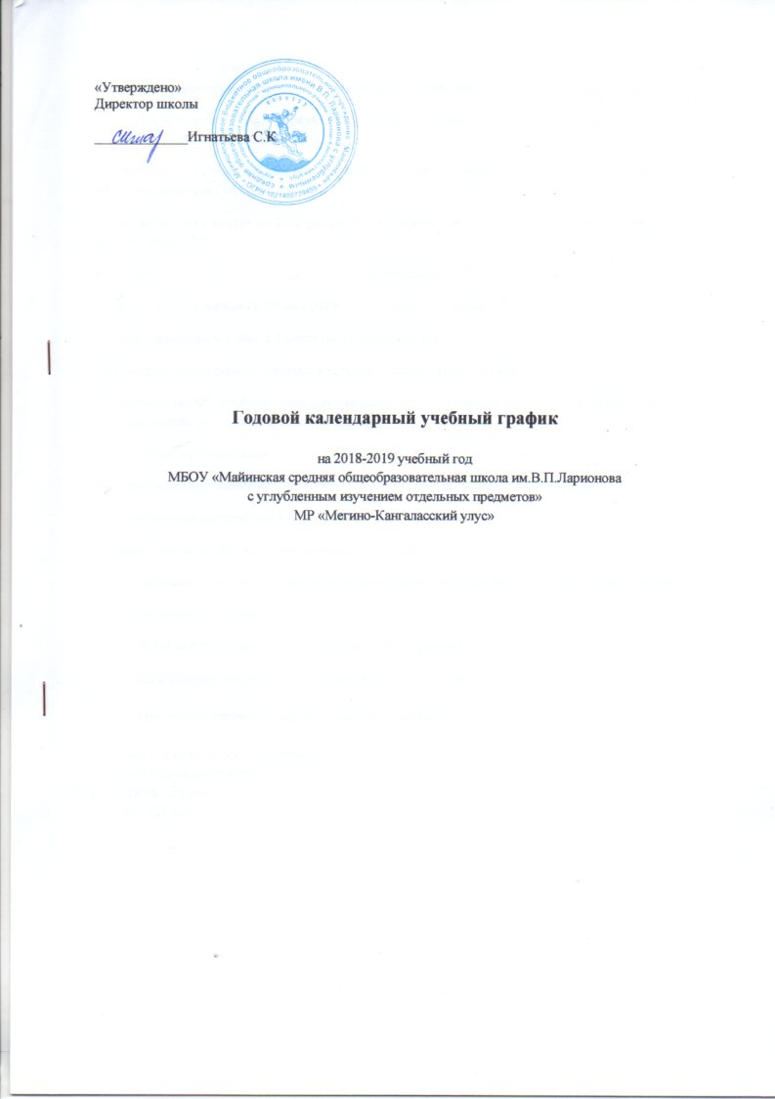

Образовательный процесс организуется по учебным четвертям с каникулярным периодом:
1-я четверть – с 1 сентября по 3 ноября 2018г. (9 недель, 1 день), каникулярные дни с 4 ноября по 11 ноября (8дней) 2018г.
2-я четверть – с 12 ноября по 27 декабря 2018г. (6 недель 4 дня), каникулярные дни с 28 декабря 2018г. по 10 января (14 дней) 2019 г.
3-я четверть – с 11 января по 23 марта 2019г. (10 недель 2 дня), каникулярные дни с 24 марта по 31 марта (8 дней) 2019г.
4-я четверть – с 1 апреля по 31 мая 2019г., для учащихся с 5-8 классы (7 недель, 5 дней),
4-я четверть – с 1 апреля по 25 мая 2019г., для учащихся 9 класса (7 недель).
Летние каникулярные дни с 1 июня по 31 августа 2019г.
Общая продолжительность каникул в течение учебного года – 30 календарных дней,
Продолжительность учебного года для учащихся 5-8, 10-х классов составляет не менее – 34 учебных недель, для 9, 11-х классов 33 недели.
Нормативный срок освоения основной общеобразовательной программы - 5 лет
Нормативный срок освоения образовательных программ среднего общего образования – 2 года.
Учебные занятия начинаются в 8.30 ч.
Учебные занятия во второй смене начинаются в 13.05 ч.
Для обучающихся 5-9 классов основной школы устанавливается шестидневная учебная неделя.
Продолжительность перемен:
В 1-й смене: после 1-го, 2-го, 3-го, 4-го, 5-го уроков – 10 минут.
Во 2-й смене: после 1-го, 2-го, 3-го, 4-го, 5-го уроков – 10 минут.

- Продолжительность учебного года по классам.

Учебный год начинается 1 сентября.
Учебный год заканчивается:
с 1-8, 10 кл. –31 мая;
9, 11 кл. – 25 мая.

- Продолжительность учебных четвертей

Учебные четверти | Классы | Срок начала и окончания четверти | Количество учебных недель (дней)
I четверть | 1 кл. (пятидн.) | с 1 сентября по 3 ноября 2018г. | 9 недель, 1 день
I четверть | 2-8, 10 кл. | с 1 сентября по 3 ноября 2018г. | 9 недель, 1 день
I четверть | 9,11 кл. | с 1 сентября по 3 ноября 2018г. | 9 недель, 1 день
II четверть | 1 кл. (пятидн.) | с 12 ноября по 27 декабря 2018г. | 6 недель, 4 дня
II четверть | 2-8, 10 кл. | с 12 ноября по 27 декабря 2018г. | 6 недель, 4 дня
II четверть | 9,11 кл. | с 12 ноября по 27 декабря 2018г. | 6 недель, 4 дня
III четверть | 1 кл. (пятидн.) | с 11 января по 23 марта 2019г. | 9 недель, 2 дня
III четверть | 2-8, 10 кл. | с 11 января по 23 марта 2019г. | 10 недель, 2 дня
III четверть | 9,11 кл. | с 11 января по 23 марта 2019г. | 10 недель, 2 дня
IV четверть | 1 кл. (пятидн.) | с 1 апреля по 31 мая 2019г. | 7 недель, 4 дней  6 недель, 4 дня
IV четверть | 2-8, 10 кл. | с 1 апреля по 31 мая 2019г. | 7 недель, 4 дней  6 недель, 4 дня
IV четверть | 9,11 кл. | с 1 апреля по 25 мая 2019г. | 7 недель, 4 дней  6 недель, 4 дня
Итого за учебный год | 1 кл. (пятидн.) | 01.09. – 31.05.2019 г. | 34 недели
Итого за учебный год | 2-8, 10 кл. | 01.09. – 31.05.2019 г. | 34 недель
Итого за учебный год | 9,11 кл | 01.09. – 25.05.2019 г. | 33 недели

- Продолжительность каникул в 2018 – 2019 учебном году

Каникулы | Классы | Срок начала и окончания каникул | Количество дней
Осенние | 1 кл. (пятидн.) | с 4 ноября по 11 ноября 2018г. | 8дней
Осенние | 2-8, 10 кл. | с 4 ноября по 11 ноября 2018г. | 8дней
Осенние | 9,11 кл. | с 4 ноября по 11 ноября 2018г. | 8дней
Зимние | 1 кл. (пятидн.) | с 28 декабря 2018г. по 10 января 2019 г. | 14 дней
Зимние | 2-8, 10 кл. | с 28 декабря 2018г. по 10 января 2019 г. | 14 дней
Зимние | 9,11 кл. | с 28 декабря 2018г. по 10 января 2019 г. | 14 дней
Весенние | 1 кл. (пятидн.) | с 1 февраля по 10 февраля 2019г | 8 дней
Весенние | 1-11 кл. | с 24 по 31 марта 2019г. | 8 дней

IV. Проведение промежуточной аттестации в переводных классах (согласно Уставу ОУ)

Промежуточная аттестация в переводных классах в 3,4 кл. в форме контрольных работ, в 5-9 классах в форме переводных экзаменов, в 10-11 классах по полугодиям без прекращения общеобразовательного процесса. Кроме этого, в 8 и 10-х классах проводится метапредметный зачет.

V. Проведение государственной (итоговой) аттестации в 9 и 11 классах

Срок проведения государственной (итоговой) аттестации обучающихся устанавливается:
- в 11 классах – Министерством образования и науки Российской Федерации;
- в 9 классах – Министерством образования и науки Российской Федерации и РС (Я).

VI. Регламентирование образовательного процесса на неделю

Продолжительность учебной недели:
- по 5-дневной учебной неделе занимаются – 1 классы;
- по 6-дневной учебной неделе занимаются – 2-11 классы.
Продолжительность учебного года 34 недели. Для учащихся 1, 9, 11-х классов – 33 недели.
Режим работы школы: школа работает в 2 смены, продолжительность урока – 45 минут. Для 1-х классов продолжительность уроков в 1, 2 четверти – 35 минут. Учебная неделя для 1-ых классов – 5 дней, для 2-11 классов – 6 дней.

Расписание звонков для учащихся 2-11 классов

№ урока | 1 смена | 2 смена
1 урок | 8.30-9.15 | 13.15 – 14.00
2 урок | 9.25-10.10 | 14.10 – 14.55
3 урок | 10.20-11.05 | 15.05 – 15.50
4 урок | 11.25-12.10 | 16.00 – 16.45
5 урок | 12.20-13.05 | 16.55 – 17.40
6 урок | 13.15-14.00
7 урок | 14.10-14.55

Расписание звонков для учащихся 1 класса

 | 1 четверть | 2 четверть | 3 четверть | 4 четверть
1 урок | 8.30 – 9.05 | 8.30 – 9.05 | 8.30 – 9.15 | 8.30 – 9.15
2 урок | 9.15 – 10.00 | 9.15 – 10.00 | 9.25 – 10.10 | 9.25 – 10.10
3 урок | 10.10 – 10.45 | 10.10 – 10.45 | 10.20 – 11.05 | 10.20 – 11.05
4 урок | 10.55 – 11.30 | 10.55 – 11.30 | 11.15 – 12.00 | 11.15 – 12.00
5 урок

Приемные дни администрации для родителей:

День недели | Время приема
Понедельник
Вторник | 14.00-16.00
Среда
Четверг | 10.00-12.00
Пятница
Суббота | 9.00-13.00

Часы консультаций психолога:

Понедельник | 09.00-13.00  14.00-16.00 | Работа с документацией  Индивидуальные консультации для учащихся, родителей
Вторник | 09.00-13.00  14.00-16.00 | Диагностические срезы.  Занятия клуба для подростков «Островок твоей безопасности»
Среда | 09.00-13.00  14.00-16.00 | Обработка и анализ результатов.  Индивидуальные консультации для педагогов.  Тренинг личностного роста «Уверенность» для учащихся выпускных классов.
Четверг | 09.00-13.00  14.00-17.00 | Консультации для учащихся и педагогов.  Групповые консультации для классных руководителей.
Пятница | 09.00-13.00  14.00-17.00 | Индивидуальная работа с учащимися и родителями.  «Школа для родителей»: тренинги для родителей по классам.
Суббота | 09.00-14.00 | Индивидуальные консультации для родителей и педагогов.

Часы работы социального педагога:

Пн. | 08.00-13.00  14.00-17.00 | Посещение уроков.  Правовые, профилактические часы.  Посещение неблагополучных семей.
Вт. | 08.00-13.00  14.00-16.00  16.00 | Работа в ПДН. Посещение уроков.  Индивидуальная работа с учащимися, ВШУ  Патронаж, опекунство
Ср. | 08.00-13.00  14.00-16.00 | Работа с внешкольными учреждениями. Работа с наркологом.  Индивидуальная работа с учащимися, состоящими на учете ПДН
Чт. | 08.00-13.00  16.00-16.45  14.00-18.00 | Работа с РЦНС, с администрацией села.  Планерка воспитательного блока.  Патронаж учащихся начальных классов.
Пт. | 08.00-13.00  14.00-18.00 | Прием родителей. Работа с классными руководителями.  Мероприятия для родителей
Сб. | 08.00-13.00  21-00-24.00 | День открытых дверей для родителей. Работа с пропускающими учащимися.  Вечерний рейд с родителями.

Циклограмма работы учителя-логопеда
День недели | время | Вид работы
Понедельник | 10.00-11.00  11.00-12.00  12.00-13.00  14.00-15.00 | Индивидуальные занятия с детьми с дисграфией  Групповые занятия с детьми с дисграфией  Индивидуальные занятия с детьми с ФФН  Консультации для учителей
Вторник | 10.00-11.00  11.00-12.00  12.00-13.00 | Индивидуальные занятия с детьми с дисграфией  Групповые занятия с детьми с дисграфией  Индивидуальные занятия с детьми с ФФН
Среда | 10.00-11.00  11.00-12.00  12.00-13.00  14.00-15.00 | Индивидуальные занятия с детьми с дисграфией  Групповые занятия с детьми с дисграфией  Индивидуальные занятия с детьми с ФФН  Диагностические срезы с 1 – по 4 классы
Четверг | 10.00-11.00  11.00-12.00  12.00-13.00  14.00-15.00 | Индивидуальные занятия с детьми с дисграфией  Групповые занятия с детьми с дисграфией  Индивидуальные занятия с детьми с ФФН  Оформление обязательной документации.
Пятница | 10.00-11.00  11.00-12.00  12.00-13.00  14.00-15.00 | Индивидуальные занятия с детьми с дисграфией  Групповые занятия с детьми с дисграфией  Индивидуальные занятия с детьми с ФФН  Оформление обязательной документации.
Суббота | 10.00-11.00 | Консультации для родителей  Работа в кабинете

Обеденный перерыв с 13.00-14.00.
Количество класс – комплектов:
Всего – 34
1 ступень |  |  | 2 ступень |  |  | 3 ступень
Классы | Количество класс-комплектов | Кол-во обучающихся | Классы | Количество класс-комплектов | Кол-во обучающихся | Классы | Количество класс-комплектов | Кол-во обучающихся
1-е | 3 | 81 | 5-е | 3 | 88 | 10-е | 2 | 55
2-е | 4 | 104 | 6-е | 3 | 64 | 11-е | 2 | 47
3-е | 4 | 80 | 7-е | 3 | 75
4-е | 4 | 114 | 8-е | 3 | 65
 |  |  | 9-е | 3 | 66
Всего: | 15 | 379 | Всего: | 15 | 358 | Всего: | 4 | 102
Итого: 34 класс-комплект, учащихся – 839

- Все классы со 2 по 11 обучаются в режиме 6-дневной недели.
- Обучение проходит в 2 смены.
- Начало обучения с 8.30 часов утра (1 смена), с 14 часов (2 смена)
- В 1 смену обучаются 1,2, 5-11 классы. Всего –645 уч-ся
- Во 2 смену обучаются 3, 4 классы – 194 учащихся.
- Продолжительность уроков – 45 минут, перемен 10 минут, 20 минут после 3 и 4 уроков. Продолжительность урока в 1-х классах – 35 минут в I полугодии и 45 минут во II полугодии.
- Начало занятий кружков, секций, консультаций и элективных курсов:
Для учащихся 2 смены с 10.00 ч, с 12.00 ч, с 13.00 ч.
Для учащихся 1 смены с 15.00 ч., 15ч 30 мин.
8. Питание учащихся по расписанию заходов в столовую в перерывах между уроками.

